Федеральное государственное бюджетное образовательное учреждение высшего образования «Красноярский государственный медицинский университет имени
профессора В.Ф. Войно-Ясенецкого» Министерства здравоохранений России

Кафедра нервных болезней с курсом ПО

Зав. кафедрой: д.м.н., проф. С.В. Прокопенко

Реферат на тему:

«Синдром Гийена – Барре»

Выполнила: ординатор 1 года
кафедры нервных болезней с курсом ПО
специальности 31.08.42 Неврология

Понедельник Дарья Николаевна

Красноярск 2024
Оглавление
Общие сведения 3
Историческая справка 5
Эпидемиология 6
Классификация……………………………………………………………………………………………………………………….5
Клиническая картина 6
Диагностика 7
Лечение 13
Прогноз 16
Список литературы: 17

Общие сведения
Синдром Гийена – Барре – это острая, обычно быстро прогрессирующая воспалительная полинейропатия, характеризующаяся мышечной слабостью и умеренным выпадением дистальной чувствительности и самоограничивающимся течением. Заболевание имеет аутоиммунную природу. Диагноз ставится на основе клинических данных. Лечение включает в себя плазмаферез, внутривенные иммуноглобулины, искусственную вентиляцию легких при тяжелом течении. Патологическое состояние, при котором иммунная система атакует отдельные участки периферической нервной системы. При этом поражаются нервы, контролирующие мышечные сокращения или передающие болевые, температурные и тактильные ощущения. Это может приводить к снижению тонуса мышц, потере чувствительности в ногах и/или руках, трудностях при глотании или дыхании.
Этиологические факторы синдрома Гийена-Барре окончательно не изучены, что позволяет именовать болезнь идиопатической полинейропатией. Имеются основания рассматривать целый ряд патогенных микроорганизмов в качестве этиологически значимых, поскольку инфицирование ими зачастую (в 66% случаев) предшествует развитию синдрома Гийена-Барре. В их числе фигурируют следующие: цитомегаловирус (ЦМВ), вирус Epstein-Barr, Haemophilus influenzae тип b, Mycoplasma pneumoniae, Campylobacter jejuni и многие другие возбудители инфекционных болезней и процессов. При этом Campylobacter jejuni является причинно-значимым инфекционным агентом у трети пациентов, а молекулярная мимикрия между ганглиозидами и липосахаридами (эпитопы GM1, GM1b, GD1a, GQ1b, GalNAc-GD1a) данного микроорганизма способствует выработке антиганглиозидных антител. Высокие титры антиганглиозидных антител классов IgM, IgG и IgA, вступающие в реакции с эпитопами аксоплазматического отдела аксонов и миелиновой оболочки, обнаруживаются в сыворотке крови у 40% больных с синдромом Гийена-Барре. Не исключается этиологическая роль некоторых видов профилактической иммунизации (противополиомиелитной, антирабической, противодифтерийной, противогриппозной и др.) в развитии синдрома Гийена-Барре. Риск развития болезни после противогриппозной вакцинации (H1N1) составляет порядка 1-2 случая на 1 миллион привитых. В ходе генетических исследований выявлена связь между антигенами HLA-54, HLA-CW1, HLA-DQB*3 и синдромом Гийена-Барре. Обнаружена положительная корреляция между острой воспалительной демиелинизирующей полинейропатией и аллелем DQB1*0603 с уникальным эпитопом DQβED70-71, а также отрицательная корреляции – с аллелями AQB1*0503, DQB1*0601, DQB1*0602 и DQB1*0603, характеризуемыми эпитопом RDP55-57. Считается, что класс HLA является определяющим при различных вариантах синдрома Гийена-Барре, а сама болезнь представляет комплексное генетическое нарушение, на исход которого оказывают влияние генетические факторы и окружение. K.H. Chang и соавт. (2012) описали 256 генов и 18 генных сетей, достоверно ассоциированных с синдромом Гийена-Барре; среди них наиболее частыми генами оказались FOS, PTGS2, HMGB2 и MMP9. Болезнь вызывается аномальным Т-клеточным ответом, индуцированным инфекционным процессом. Возникает воспалительная нейропатия с перекрестной реактивностью между антителами к инфекционным агентам и антителами к 7 нейроантигенам, поскольку липоолигосахариды в клеточной стенке бактерий напоминают ганглиозиды, а антиганглиозидные антитела формируются в ответ острые инфекции. Таким образом, синдром Гийена-Барре рассматривается, как приобретенная иммунно-опосредованная нейропатия, развивающаяся вследствие аберрантной иммунной реакции на предшествующее иммуноактивирующее событие (перенесение вирусной инфекции, вакцинация и т.д.). Иммунопатологические реакции приводят к аутоиммунному повреждению тканей, ассоциированному с механизмами молекулярной мимикрии, участием суперантигенов и стимуляцией цитокинов. Обнаружение ДНК Campylobacter jejuni в миеломоноцитарных клетках позволяет предполагать представление нейритогенных антигенов Т-клеткам комплексом HLA класса II. Начальным этапом в иммунопатогенезе болезни является представление антигена наивным Т-клеткам с их последующей активацией, циркуляцией по кровотоку и привязыванием к венулярному эндотелию периферических нервов. Затем Т-клетки пересекают гематоэнцефалический барьер, мигрируют через эндотелиальный слой в периваскулярную область и направляются в эндоневрий, задействуя механизмы молекул адгезии (селектины, лейкоцитарные интегрины и их контрарецепторы). Заключительным этапом в патогенезе синдрома Гийена-Барре является вхождение Т-клеток и аутоантител в эндоневрий вместе с макрофагами, где при помощи антительных и Т-клеточных механизмов идентифицируются аутоантигены на аксональных или шванновских клетках. Описываемый процесс приводит к выраженному повреждению тканей, чему способствует акивный фагоцитоз клеток моноцитарно-макрофагальной линии. При классической форме синдрома Гийена-Барре (острая воспалительная демиелинизирующая полинейропатия) происходит поражение волокон двигательных и чувствительных нейронов. При этом основными структурами, подвергающимися патологическому воздействию, являются преимущественно корни мотонейронов и смежные проксимальные сплетения. Характерен феномен выраженной сегментарной воспалительной демиелинизации, сопровождающейся очаговой и диффузной инфильтрацией Т-лимфоидными и моноцитарно-макрофагальными клетками на всех уровнях периферической нервной системы. Воспалительные клетки аккумулируются вокруг мелких сосудов эндоневрия/эпиневрия. Комплемент-опосредованное связывание антител с эпитопами, расположенных на поверхностной мембране шванновских клеток, предшествует Т-клеточной инфильтрации. Аксональные варианты синдрома Гийена-Барре (острая моторно-аксональная и моторно-сенсорная нейропатии) характеризуются отсутствием выраженных признаков воспаления и наличием аксональной дегенерации нервных волокон. Изменения в ЦНС при этих вариантах болезни вторичны по отношению к дегенерации аксонов. При острой моторно-аксональной нейропатии «иммунной атаке» подвержены, в первую очередь, двигательные узлы Ранвье. ОМАН и ОМСАН ассоциированы с антиганглиозидными антителами (GM1/GD1a/GM1b/GalNAc-GD1a); предполагается, что оба аксональных варианта синдрома Гийена-Барре вызываются антительно-опосредованной первичной аксональной дегенерацией или антительно-опосредованной ингибицией вольтажзависимых натриевых каналов. Точные механизмы патогенеза синдрома Миллера-Фишера окончательно не изучены, но известно, что болезнь ассоциирована c повышенными титрами 8 антиганглиозидных антител (преимущественно к GQ1b), как и стволовой энцефалит Бикерстаффа.
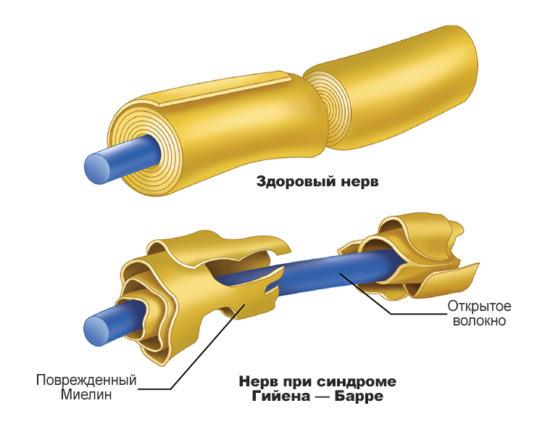

Историческая справка
Описание синдрома было опубликовано в 1916 году французскими врачами Жоржем Гийеном и Жаном Барре, и названо в их честь.

Эпидемиология
Синдром Гийена-Барре – редкий вид острой демиелинизирующей патологии, встречающейся с частотой 1-1,9 случая на 100 тысяч населения. На долю аксональных вариантов синдрома Гийена-Барре (острая моторноаксональная нейропатия - ОМАН, острая моторно-сенсорная аксональная нейропатия - ОМСАН) в странах Запада приходятся 3-5%, а в Азии и Латинской Америке – 30-50%. 6 Около 5% от всех случаев синдрома Гийена-Барре составляет синдром Миллера-Фишера. По другим данным, распространенность синдрома Миллера-Фишера – 1,9 случаев на 1000000 населения, что примерно соответствует распространенности острой моторно-аксональной и острой моторно-сенсорной аксональной нейропатий. Острая панавтономная дизавтономия – самый редкий вариант синдрома Гийена-Барре, ее распространенность в настоящее время не изучена. Данных о распространенности стволового энцефалита Бикерстаффа в доступной литературе также не представлено.

Классификация
Синдром Гийена-Барре относят как к числу нейроинфекций, так и к постинфекционным состояниям.
В сравнительно недавнем прошлом рассматривались 2 клинические формы синдрома Гийена-Барре; речь шла об острой идиопатической форме и хронической (рецидивирующей). Предполагалось, что на первую (основную) форму приходятся до 95% случаев болезни, а остальные 5% – на хроническую.
В настоящее время хроническая воспалительная демиелинизирующая полинейропатия (ХВДП) рассматривается в качестве отдельного заболевания. По современным представлениям, выделяют не менее 6 разновидностей (клинических вариантов/подтипов) синдрома Гийена-Барре:
1) острая воспалительная демиелинизирующая полинейропатия (классическая форма синдрома Гийена-Барре),
2) острая моторно-сенсорная аксональная нейропатия (ОМСАН),
3) острая моторно-аксональная нейропатия (ОМАН),
4) синдром Миллера-Фишера (СМФ),
5) острая панавтономная нейропатия (острый панавтономный синдром ГийенаБарре, острая пандизавтономия),
6) стволовой энцефалит Бикерстаффа (Bickerstaff),
7) фаринго-цервико-брахиальный вариант,
8) острая краниальная полинейропатия. Существуют также варианты сочетания синдрома Миллера-Фишера с другими формами синдрома Гийена-Барре (MFS/GBS overlap syndrome).
Клиническая картина.
Острая воспалительная демиелинизирующая полинейропатия. Клинические проявления болезни являются прямым следствием нарушения сальтаторной проводимости по миелинизированным волокнам (возникает блок проведения). Первые симптомы синдрома Гийена-Барре чаще появляются при отсутствии выраженного повышения температуры. Практически во всех случаях началу заболевания предшествуют острые респираторные инфекции, иногда – травмы или оперативное вмешательство, реже – переохлаждение или профилактическая вакцинация. В анамнезе примерно у двух третей пациентов за 2 недели до появления мышечной слабости отмечается перенесение эпизода острой респираторной инфекции или гастроэнтерита.
Классическими проявлениями болезни считаются прогрессирующий (восходящий) паралич мышц конечностей и дыхательной мускулатуры, что сопровождается расстройствами чувствительности по полинейропатическому типу; впоследствии у пациентов возникают вегетативно-трофические нарушения. Характерно внезапное появление неврологической симптоматики: болевой синдром (до 80%) и парестезии (20%); типичны атаксия, парезы и параличи черепных нервов; примерно у 30% детей регистрируются нарушения функций сфинктеров. Поражение симпатической нервной системы проявляется различными вегетативными 9 нарушениями (гипертензия, постуральная гипотензия, профузное потоотделение, нарушения терморегуляции и т.д.). Паралич дыхательной мускулатуры является типичным и тяжелым осложнением острой воспалительной демиелинизирующей полинейропатии, требующим проведения ИВЛ и/или трахеостомии.
Неврологический дефицит при синдроме Гийена-Барре является следствием поражения корешков спинного мозга, спинальных и черепных нервных стволов. В течении болезни принято выделять 3 стадии (периода):
1) период прогрессирования,
2) период стойкой симптоматики,
3) период восстановления.
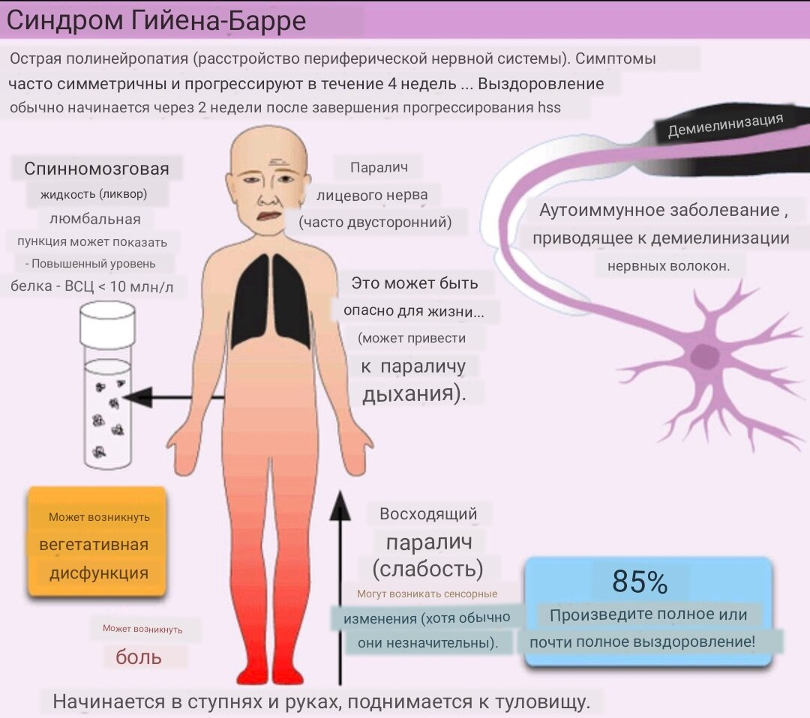
Острая моторно-сенсорная аксональная нейропатия. Клинические проявления этого варианта синдрома Гийена-Барре практически неотличимы от симптомов острой воспалительной демиелинизирующей полинейропатии (мышечная слабость и сенсорный дефицит), но заболевание протекает более тяжело, а прогноз является гораздо более серьезным (см. «Исходы и прогноз»). Острая моторно-аксональная нейропатия. Этот вариант болезни представляет собой чисто моторно-аксональную нейропатию, при которой отмечается поражение преимущественно проксимальной части двигательных нейронов (мышечная слабость, отсутствие сухожильных рефлексов). У части пациентов в дебюте острой моторноаксональной нейропатии отмечаются гипертермия (лихорадка), геморрагический конъюнктивит, асимметричная мышечная слабость, а также плеоцитоз в спинномозговой жидкости. Вследствие поражения органов дыхания многим пациентам требуется ИВЛ. В отличие от острой моторно-сенсорной аксональной нейропатии, при острой моторноаксональной нейропатии отсутствует сенсорный дефицит и редко бывают нарушены функции черепных нервов.
Синдром Миллера-Фишера (краниальный вариант синдрома Гийена-Барре). Отличительными чертами этого варианта болезни является наличие клинической триады в виде сочетания наружной офтальмоплегии (главный признак) с атаксией походки и арефлексией, появляющееся в пределах первой недели после начала заболевания. Наиболее ранними симптомами синдрома Миллера-Фишера служат диплопия, а также двухсторонний парез лицевого нерва (у 50% пациентов). Встречаются параличи/парезы лицевого нерва и бульбарные расстройства. Офтальмоплегия (внутренняя) регистрируется у 70-75% детей с синдромом Миллера-Фишера. Клиническая картина этого варианта синдрома Гийена-Барре в некоторой степени напоминает стволовой энцефалит Бикерстаффа. По достижении максимальной выраженности, описываемые симптомы обычно сохраняются на протяжении 1-2 недель, после чего отмечается постепенное восстановление неврологических функций (обычно оно бывает полным или практически полным). Известны случаи прогрессирования синдрома Миллера-Фишера до формирования дыхательной недостаточности (при синдроме MFS/GBS overlap). Острая пандизавтономная нейропатия (острый панавтономный синдром ГийенаБарре, острая пандизавтономия). Частыми симптомами болезни являются нарушения потоотделения, отсутствие слезообразования, фотофобия, тошнота, дисфагия, сухость слизистых оболочек носа и ротовой полости, сухость и отслойка кожи, а также нарушения дефекации (запоры, диарея). В числе ранних неспецифических проявлений заболевания фигурируют головная боль, летаргия, усталость, сниженная мотивация (к принятию 10 инициативных решений), а также признаки вегетативных нарушений (ортостатическое головокружение, размытость зрения, сухость глаз, нарушения мочеиспускания). В дебюте заболевания наиболее часты симптомы в виде нарушений, ассоциированных с ортостатической непереносимостью, а также расстройства со стороны желудочно-кишечного тракта и нарушение функции потовых желез (судомоторная дисфункция). Могут отмечаться парасимпатические расстройства (боли в животе, рвота, запор, илеус, задержка мочи, расширение и ареактивность зрачков, потеря аккомодации). Иногда острой пандизавтономной нейропатии сопутствует энцефалопатия.
Стволовой энцефалит Бикерстаффа (Bickerstaff’s brainstem encephalitis). Характеризуется острым, внезапным дебютом в виде офтальмоплегии, атаксии, нарушения сознания, гиперрефлексии и наличия симптома Бабинского. Течение болезни монофазное или ремиттирующее-рецидивирующее. В отдельных случаях у пациентов отмечается тетрапарез с поражением черепных нервов (включая внутриглазные). У значительной части пациентов с острой пандизавтономной нейропатией болезнь ассоциирована с аксональными вариантами синдрома Гийена-Барре (ОМАН, ОМСАН).
Фаринго-цервико-брахиальный вариант. Характеризуется изолированной слабостью в лицевых, ротоглоточных, шейных мышцах, а также в мускулатуре верхних конечностей (без вовлечения нижних конечностей).
Острая краниальная полинейропатия. Проявляется вовлечением в патологический процесс только черепных нервов.

Диагностика.
Острая воспалительная демиелинизирующая полинейропатия (классический синдром Гийена-Барре). Основные диагностические критерии синдрома Гийена-Барре основаны на клинических проявлениях и лабораторных (анализ ликвора) показателях:
1) наличие прогрессирующей двигательной слабости с вовлечением в патологический процесс более одной конечности;
2) арефлексия или выраженная гипорефлексия;
3) присутствие в 1 мкл спинномозговой жидкости не более 50 моноцитов и/или 2 гранулоцитов2+.
Дополнительными признаками, подтверждающими диагноз, являются следующие клинические, лабораторные и инструментальные данные):
1) первоначальное отсутствие гипертермии (лихорадки);
2) начало восстановления неврологических функций по прошествии 2-4 недель после прекращения прогрессирования;
3) относительно симметричная мышечная слабость;
4) умеренные признаки сенсорных нарушений;
5) симптомы поражения черепных нервов (ЧН);
6) повышение содержания белка в ликворе по прошествии 1 недели после появления характерных симптомов болезни;
7) замедление скорости проведения импульса по периферическим нервам (<60% от нормы в 80% случаев), отсутствие H-рефлекса, отсутствие или снижение амплитуды сенсорного потенциала, увеличение латентности F-волн (при электронейромиографическом исследовании);
8) вегетативная (автономная) дисфункция2-.
Электромиографическое исследование: денервационный тип кривой в пораженных мышцах2+.
Анализ спинномозговой жидкости:
1) повышенное содержание белка (>0,55 г%);
2) повышение фракции альбумина;
3) отсутствие сопутствующего нарастания цитоза (<10 клеток/мм3)2++.
Отсутствие повышенного цитоза в спинномозговой жидкости рассматривается в качестве источника «ценной негативной информации»2++. Острая моторно-сенсорная аксональная нейропатия. Диагноз устанавливается на основании характерных клинических признаков (острый тетрапарез, арефлексия, дистальная потеря чувствительности, дыхательная недостаточность), а также данных лабораторных и инструментальных методов исследований (в объеме, аналогичном таковому при острой воспалительной демиелинизирующей полинейропатии). При исследовании спинномозговой жидкости характерно повышение содержания белка. Электромиографическое исследование: признаки потери моторных и сенсорных потенциалов с диффузной активной денервацией (аксональная дегенерация без признаков первичной демиелинизации). В крови и сыворотке крови пациентов могут обнаруживаться антиганглиозидные антитела к GM1, GD1a, GM1b и GalNAc-GD1a2-. Острая моторно-аксональная нейропатия. Диагноз устанавливается на основании типичных клинических проявлений болезни (прогрессирующий вялый паралич с арефлексией, часто приводящий к дыхательной недостаточности), а также наличия плеоцитоза в спинномозговой жидкости.
При электромиографическом исследовании у пациентов выявляются снижение амплитуды М-ответов, а также денервационный тип ЭМГ, изредка – блок проведения при отсутствии признаков демиелинизации. При этом отмечается сохранение нормальных скоростей проведения импульса по двигательным и чувствительным волокнам периферических нервов. Отсутствуют признаки демиелинизации (в отличие от острой воспалительной демиелинизирующей полинейропатии). В крови и спинномозговой жидкости пациентов нередко обнаруживаются антиганглиозидные антитела к GD1a и/или GD32-. Cиндром Миллера-Фишера. Клиническими проявлениями болезни, подтверждающими наличие болезни, являются двухсторонняя офтальмоплегия, атаксия и арефлексия, слабость лицевых или бульбарных мышц/нервов (50% случаев), слабость мышц туловища и конечностей (50% случаев). Объем и выбор диагностических мероприятий аналогичен таковому при острой воспалительной демиелинизирующей полинейропатии. Исследование ликвора: у части пациентов отмечаются повышенное содержание белка и плеоцитоз; иногда может присутствовать типичная альбумино-цитологическая диссоциация, как при острой воспалительной демиелинизирующей полинейропатии.
Электронейромиографическое исследование: в части случаев у детей регистрируется замедление проводимости по двигательным и чувствительным нервам. В 90% случаев у пациентов с синдромом Миллера-Фишера обнаруживаются антиганглиозидные антитела к GQ1b (могут также обнаруживаться GD3 и GT1a)2+. Острая пандисавтономная нейропатия. Диагноз острой пандисавтономии устанавливается на основании признаков выраженной вегетативной дисфункции (ортостатическая гипотензия, тошнота, рвота, запор/диарея, атония мочевого пузыря, ангидроз, нарушения слезоотделения и саливации, зрачковые нарушения) и сенсорных расстройств без выраженных соматических проявлений и нарушений моторных функций. Примерно у четверти пациентов имеется холинергическая форма дисавтономии (без ортостатической гипотензии, но с нарушениями судомоторной и других вегетативных систем – ортостатическая тахикардия, головокружение, усиленное сердцебиение без изменения артериального давления). При этом варианте синдрома Гийена-Барре данные анализа спинномозговой жидкости и электромиографического исследования могут не выявлять каких-либо патологических изменений (при чистой дисавтономии). В осложненных случаях обнаруживаются изменения, напоминающие таковые при острой воспалительной демиелинизирующей полинейропатии. Функциональные тесты (исследование судомоторных, кардиовагальных и адренергических функций – проба минора, спектральный анализ вариативности сердечного ритма и другие) выявляют множественные нарушения со стороны вегетативной нервной системы. При анализе биоптата икроножных нервов обнаруживаются инфильтраты мононуклеарных клеток в области эпиневрия. Стволовой энцефалит Бикенстаффа. Обязательными клиническими признаками болезни являются атаксия и офтальмоплегия (как при синдроме Миллера-Фишера). Стволовой энцефалит Бикенстаффа устанавливается лишь при наличии других симптомов, позволяющих исключить наличие синдрома Миллера-Фишера (сонливость, кома или гиперрефлексия). Объем диагностических мероприятий аналогичен таковому при острой воспалительной демиелинизирующей полинейропати. Анализ спинномозговой жидкости: повышение содержания белка и плеоцитоз обнаруживаются часто, но не являются специфическими. Повышение содержания белка в СМЖ без плеоцитоза (альбумино-цитологическая диссоциация) более не считаются характерными признаками этого варианта синдрома Гийена-Барре. Электронейромиографическое исследование: могут присутствовать признаки аксональной полинейропатии. Для установления диагноза при этом варианте синдрома Гийена-Барре следует проводить магнитно-резонансную томографию (МРТ) головного мозга. При помощи этого метода нейровизуализации у части пациентов (около 30%) выявляются гиперинтенсивные очаги неправильной формы, локализованные преимущественно в области ствола головного мозга (мост, средний мозг, мозговое вещество). У двух третей пациентов со стволовым энцефалитом Бикерстаффа обнаруживаются антитела к GQ1b. При ЭЭГ-исследовании часто обнаруживаются нарушения (обычно только медленно-волновая активность), что позволяет считать этот метод обладающим ограниченной диагностической значимостью. Дифференциальная диагностика. Синдром Гийена-Барре (классический и его варианты) необходимо дифференцировать от таких состояний, как острый (эпидемический) полиомиелит, энцефалит, менингит, миастения (myasthenia gravis), миопатия, острый миелит, миелопатия, полинейропатия при дифтерии, острые полинейропатии иного происхождения (ботулизм, сахарный диабет, васкулит, болезнь Лайма) и др.
ПРИМЕРЫ ДИАГНОЗОВ
Синдром Гийена-Барре или Острая воспалительная демиелинизирующая полинейропатия (ОВДП)
Острая моторно-сенсорная аксональная нейропатия (ОМСАН)
Острая моторно-аксональная нейропатия (ОМАН)
Синдром Миллера-Фишера или Краниальный вариант синдрома Гийена-Барре или Синдром Фишера Острая панавтономная нейропатия или Острая пандисавтономия или Острый панавтономный синдром Гийена-Барре
Стволовой энцефалит Бикерстаффа (Bickerstaff)
Фаринго-цервико-брахиальный вариант синдрома Гийена-Барре
Острая краниальная полинейропатия

Лечение
Терапевтические мероприятия при синдроме Гийена-Барре подразделяются на фармакологические и нефармакологические.
Обязательным условием лечения синдрома Гийена-Барре является срочная госпитализация в отделение реанимации и интенсивной терапии (в связи с потенциальной потребностью в осуществлении ИВЛ).
Показаниями для госпитализации в указанное отделение (риск дыхательной недостаточности) являются показатели жизненной емкости легких (ЖЕЛ) <20 мл/кг (или <60% от предполагаемой), пиковое давление на вдохе <30 см H2O и пиковое давление на выдохе <40 cм H2O. Необходимость в ИВЛ возникает в 25% случаев. Показаниями к интубации пациента является наличие форсированной ЖЕЛ <20 мл/кг (при слабости черепных нервов – 15-18 мл/кг), максимальное давление при вдохе <30 см H2O и максимальное давление на выдохе <40 см H2O. Возможность отмены ИВЛ рассматривают при ЖЕЛ >15 мл/кг (при отсутствии легочной патологии)А.
Среди нефармакологических методов лечения синдрома Гийена-Барре особое место занимает плазмаферез, который является единственным способом инструментальной (экстракорпоральной) терапии болезни с доказанной эффективностью (снижает риск развития дыхательной недостаточности и необходимости ИВЛ, уменьшает период достижения способности к самостоятельному передвижению, способствует полному восстановления мышечной силы, снижает процент тяжелых последствий по прошествии 1 года) B. Объем заменяемой плазмы и оптимальное число процедур плазмафереза варьируют, но предпочтительным считается протокол, используемый в США (замещение 200-250 мл/кг в течение 7-10 дней). При синдроме Гийена-Барре требуется не менее двух процедур плазмафереза для значимого снижения числа циркулирующих иммунных комплексов (при острой воспалительной демиелинизирующей полинейропатии легкой выраженности проводят 2 процедуры, а при умеренной и тяжелой – 4-5 процедур, через день).
Возможно применение низкообъемного заменного плазмафереза (15 мл/кг). Плазмаферез в постоянном режиме предпочтительнее интермиттирующего (используются альбумин и свежезамороженная плазма).
В качестве альтернативы заменного плазмафереза может использоваться метод иммуноадсорбционной терапии (удаление иммуноглобулинов из крови, не требующее замещения альбумином или свежезамороженной плазмой).
Среди известных и используемых ранее методов фармакотерапии синдрома Гийена-Барре (иммуносупрессоры – циклоспорин, циклофосфамид и азатиоприн; кортикостероиды; препараты интерферона-β; аутологичная трансплантация стволовых клеток; человеческие иммуноглобулины для внутривенного введения) только последние могут считаться эффективными с позиций доказательной медицины.
Иммунотерапия человеческими иммуноглобулинами при острой воспалительной демиелинизирующей полинейропатии способствует скорейшему восстановлению неврологических функций, по меньшей мере, не уступая эффективности плазмафереза.
Существуют 2 основных режима назначения детям с синдромом Гийена-Барре человеческих иммуноглобулинов для внутривенного введения:
1) по 0,4 г/кг/сут в течение 5 дней;
2) по 2,0 г/кг в разделенных дозах в течение двух дней.
Первый из описываемых режимов более распространен и считается предпочтительнымВ. В лечении синдрома Гийена-Барре могут успешно применяться как внутривенные иммуноглобулины с содержанием только IgG (стимулирует ремиелинизацию за счет иммуномодулирующей активности), так и обогащенные IgM. Последние предпочтительны, так как IgM в большей степени стимулирует ремиелинизацию – за счет взаимодействия с антигенами ЦНС и олигодендроцитов. При использовании человеческих иммуноглобулинов для внутривенного введения с содержанием IgM достигается дополнительный положительный эффект на процесс ремиелинизации.
Лечение синдрома Миллера-Фишера отличается от терапии классической формы синдрома Гийена-Барре возможностью применения гормонов-кортикостероидов. С этой целью используются препараты преднизолон и метилпреднизолонB. Используемые препараты:
• преднизолон (МНН: преднизолон, prednisolone; код АТХ: H02AB06),
• метилпреднизолон (МНН: метилпреднизолон, methylprednisolone; код АТХ: H02AB04 Кортикостероидные гормоны (преднизолон, метилпреднизолон) применяются в лечении не только синдрома МиллераФишера, но и острой панавтономной нейропатии, а также острой моторносенсорной аксональной нейропатии и стволового энцефалита БикерстаффаВ. В остальном в лечении различных клинических вариантов синдрома Гийена-Барре (ОМАН, ОМСАН, синдром Миллера-Фишера, острая панавтономная нейропатия, стволовой энцефалит Бикенстаффа) используются терапевтические методы, аналогичные таковым при острой воспалительной демиелинизирующей полинейропатии, то есть человеческие иммуноглобулины для внутривенного введения и плазмаферезА.
Имеются единичные сообщения об успешном применении препарата на основе анти-CD20 моноклонального антитела (ритуксимаб) в лечении стволового энцефалита Бикенстаффа, резистентного к терапии с использованием плазмафереза и человеческих иммуноглобулинов для внутривенного введения.
Для пациентов с синдромом Гийена-Барре, находящихся на ИВЛ, предусмотрено клиническое питание (энтеральное или парентеральное), целью которого является обеспечение потребности в пищевой энергии при высокой метаболической потребности (40-45 небелковых калорий/кг, повышенное содержание белка – 2-2,5 г/кг). В ряде случаев такая питательная поддержка требуется пациентам без ИВЛ, но со значительной выраженностью дисфагии. Применение клинического питания позволяет предотвратить аспирацию пищи с последующим развитием пневмонии у пациентов группы риска по этому состоянию.
Дети с СГБ должны находиться в стационаре не менее 1 месяца в связи с тем, что именно в течение этого времени возможно нарастание неврологической симптоматики и высока вероятность перевода ребенка в отделение реанимации и интенсивной терапии для проведения ИВЛ. В дальнейшем возможно проведение лечения в условиях дневного стационара или амбулаторно. После выписки из стационара наблюдение за детьми, перенесшими СГБ должен осуществлять невролог по месту жительства в течение 1 года.

Прогноз.
В прошлом синдром Гийена-Барре являлся лидером по части неблагопритяных исходов и инвалидности среди нейроинфекций, уступая только острому эпидемическому полиомиелиту. В настоящее время у большинства пациентов с синдромом Гийена-Барре отмечается спонтанное выздоровление (на фоне проводимой терапии), хотя до четверти больных могут нуждаться в проведении ИВЛ3. Средняя продолжительность стадии прогрессирования болезни составляет около 4 недель, а стадии сохранения стойкой симптоматики – около 2 недель. Активное восстановление утраченных неврологических функций продолжается в течение примерно 1,5 месяцев; в дальнейшем темпы восстановления существенно снижаются.
Неврологические нарушения, сохраняющиеся по завершении острого периода болезни, впоследствии отмечаются у 7-22% детей (у взрослых пациентов – в 20-30% случаев).
Рецидив/рецидивы заболевания (хроническая воспалительная демиелинизирующая полинейропатия) отмечаются у 5-10% пациентов.
Летальность при синдроме ГийенаБарре может достигать 10%, хотя чаще регистрируется на уровне 2-5%.
Предикторами неблагоприятного прогноза или долгосрочной инвалидности при синдроме Гийена-Барре служат следующие факторы: быстрое прогрессирование и тяжесть болезни; признаки аксональных потерь при электромиографическом исследовании; потребность в ИВЛ >1 месяца; отсутствие моторной реакции; неспособность к ходьбе к 14-му дню болезни.
При острой моторно-сенсорной аксональной нейропатии у детей отмечается выраженная аксональная дегенерация с первичным поражением аксонов двигательных и чувствительных нервов. Впоследствии ожидается позднее и неполное восстановление нарушенных неврологических функций (по сравнению с острой воспалительной демиелинизирующей полинейропатией). При острой моторно-аксональной нейропатии выздоровление может наступать сравнительно быстро, хотя у пациентов с выраженной аксональной дегенерацией оно нередко затягивается. В части случаев у пациентов с острой пандисавтономной нейропатией отмечается энцефалопатия. Для этого варианта синдрома Гийена-Барре характерен высокий уровень летальности (вследствие поражения сердечно-сосудистой системы и кардиоаритмий).
Восстановление неврологических функций происходит медленно и не полностью. При синдроме Миллера-Фишера происходит постепенное полное или почти полное восстановление неврологических функций (при минимальном неврологическом дефиците). Прогноз при стволовом энцефалите Бикерстаффа обычно благоприятен.

Список литературы:
- Богданов Э. И. Сирингомиелия // Неврологический журнал. 2005. № 5. С. 4 – 11.
- Клинические рекомендации от 2020г. chrome-extension://efaidnbmnnnibpcajpcglclefindmkaj/https://neuromuscular.ru/wp-content/uploads/2020/10/KR-SGB-2020-FINAL.pdf
- Кутепов Д., Литвинов Н. Синдром Гийена-Барре // Казанский медицинский журнал. 2015 г. Т 96, №6.
- Ropper A.H. The Guillain–Barré syndrome. N.Engl. J. Med. 1992. 326. S. 1130.
- Kanzaki M., Kaida K., Ueda M. Ganglioside complex containing GQ1b as target in Miller–Fisher andGuillain–Barré syndromes // J. Neurol. Neurosung. Psychiatry.2008. Т79, S. 1148–1152.
- Хайбуллин Т.И., Хабиров Ф.А., Аверьянова Л.А. Хроническая воспалительная демиелинизирующая полирадикулоневропатия и патогенетическиблизкие синдромы: диагностика и лечение.
- Супонева Н.А. Клиническая и диагностическаяроль аутоантител к гликозидам периферических нервов:обзор литературы и собственные данные // Нервно мышечн. болезни. 2013. Т1, С. 26–35
- Никитин С.С., Супонева Н.А., Пирадов М.А. Синдром Гийена–Барре и хроническая воспалительная демиелинизирующая полиневропатия с острым началом: проблемы дифференциальной диагностики // Клин.неврол. 2009. Т2, С. 30–35.

